**LEDS EN ARDUINO**

Un LED es un diodo (unión de dos materiales semiconductores) que emite luz al ser atravesado por una corriente. La diferencia de dopado de los materiales semiconductores del diodo, hace que el paso de la corriente solo sea posible en una dirección, es decir, los LED tienen polaridad.

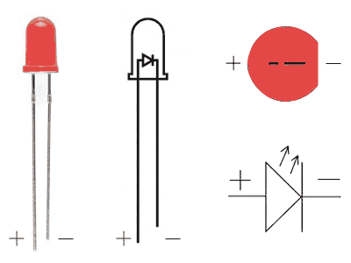

Los LED poseen una tensión de polarización directa a partir de la cual la corriente puede circular por él y se dice que está polarizado. En el momento en el que se supera este valor se genera una gran corriente causada por la baja resistencia del diodo, que podría destruirlo si no se usa una resistencia adecuada para limitar el paso de la corriente.

Para conocer el valor de la resistencia que se debe utilizar se usara esta fórmula obtenida a partir de la ley de Ohm.

R = \frac{V_{cc}-V_d}{I_{nominal}}

* Vcc: tensión de alimentación, la cual podemos saber dependiendo del modelo de arduino (5V o 3.3V).
* Vd: tensión de polarización directa.
* In: corriente nominal del LED.

Estas dos últimas dependen de los materiales, el color, la luminosidad…

En cuanto a la parte de programación, este es el código de uno de los proyectos más sencillos con un LED.

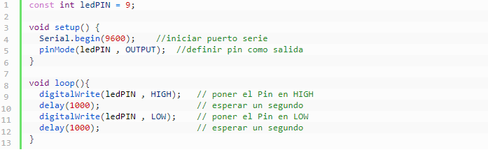

<https://www.luisllamas.es/encender-un-led-con-arduino/>

**LDR (Light-dependent resistor)**

Un fotoresistor (LDR) es un elemento el cual varia su resistencia en función de la luz que recibe. Suele estar formado por sulfuro de cadmio, un material semiconductor, que absorbe los fotones y los lleva a la banda de conducción reduciendo la resistencia (por lo que un LDR disminuye su resistencia a medida que aumenta la luz que incide en él).

El tiempo de reacción ante los cambios de luz varía dependiendo del modelo, aunque por lo general es relativamente lento (entre 20 y 100 ms). Esto hace que el sensor no sea capaz de registrar variaciones rápidas como las causadas por la corriente alterna en una luz artificial y dota al sensor de una gran estabilidad.

La relación entre la luminosidad y la resistencia del componente se representa con esta ecuación:

 \frac{I}{I_0} = \left ( \frac{R}{R_0} \right )^{-gamma}

Donde R0 es la resistencia conocida a una intensidad también conocida (I0), y gamma es una constante que representa la pendiente de la gráfica con un valor habitual entre 0.5 y 0.8.

Uno de los montajes más comunes con estos sensores son los de encendido o apagado de un LED en función de la cantidad de luz recibida. Un ejemplo de código de este proyecto podría ser:

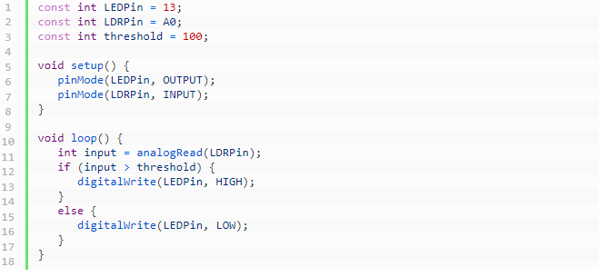

Y su conexión seria:

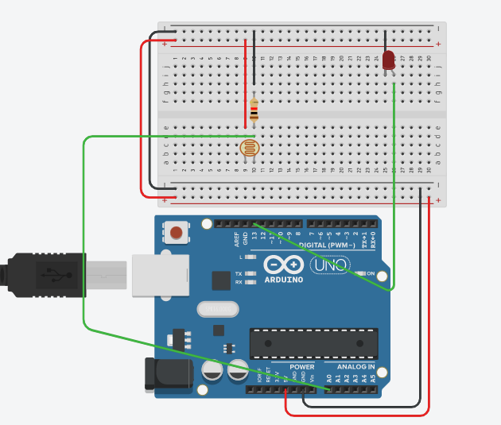

<https://www.luisllamas.es/medir-nivel-luz-con-arduino-y-fotoresistencia-ldr/>

<https://www.tinkercad.com/dashboard>

**MOTOR GEARED DOWN**

Motor de corriente continua con un reductor que aumenta el par y reduce la velocidad. Este tipo de motores son habituales para controlar ruedas de vehículos, robots…

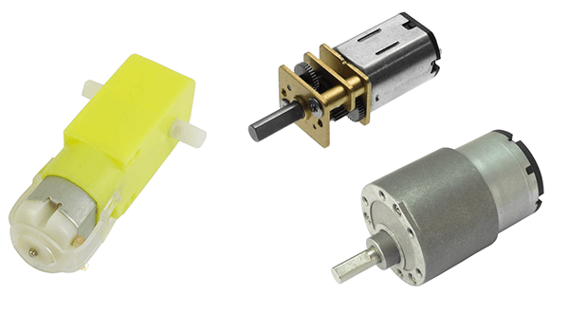

Arduino no es lo suficientemente potente como para mover motores, por lo que necesita de drivers para que estos se encarguen del proceso. Un ejemplo de estos drivers es el L298N que puede variar la dirección y la velocidad de giro de motores de corriente alterna.

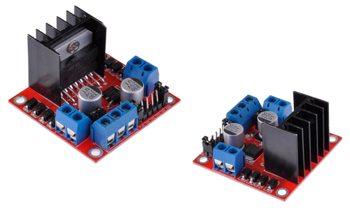

https://www.luisllamas.es/tipos-motores-rotativos-proyectos-arduino/